甘肃省体外诊断试剂阳光采购平台

新冠病毒试剂组套
采购主体平台操作流程
（医疗机构端）

第一章 准备工作

1.1基本情况
1、计算机系统要求
操作系统:Windows 7 及以上版本操作系统；
浏览器：Internet Explorer 9.0及以上版本，保持Imternet网络畅通；

- 产品介绍

2.1使用须知
请检查您的操作系统是否安装IE9.0以上版本浏览器，并保持Internet网络畅通，请勿使用兼容模式。
建议：使用IE浏览器，IE9.0版本。

2.2用户登录
选择“体外诊断试剂阳光采购平台入口”进入登录界面。
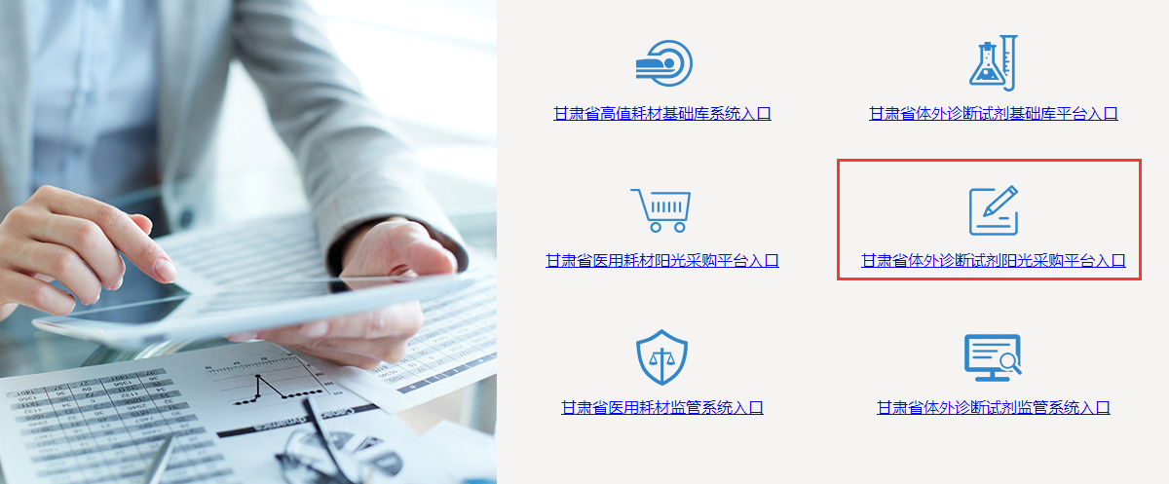
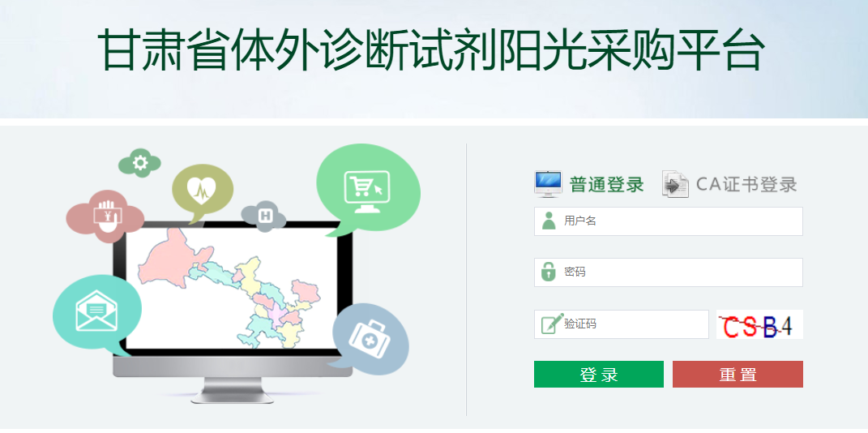

2.3首页界面

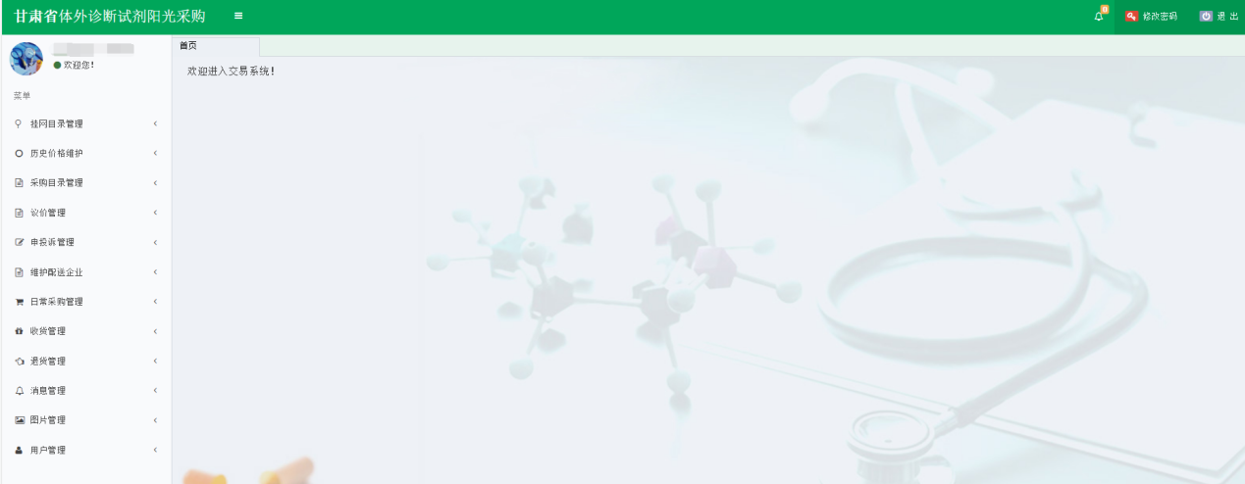

2.4退出系统
为保证“耗材交易系统”登录后的数据安全性，请在离开系统时，退出系统，单击界面右上角“退出”按钮，系统将会直接退出。

- 采购主体网上操作指南

3.1 勾选本院组套采购目录
点击“采购目录管理”模块下，“勾选本院组套采购目录”菜单，进入页面选择本院需要采购的组套产品，添加到本院组套采购目录，如图3.1
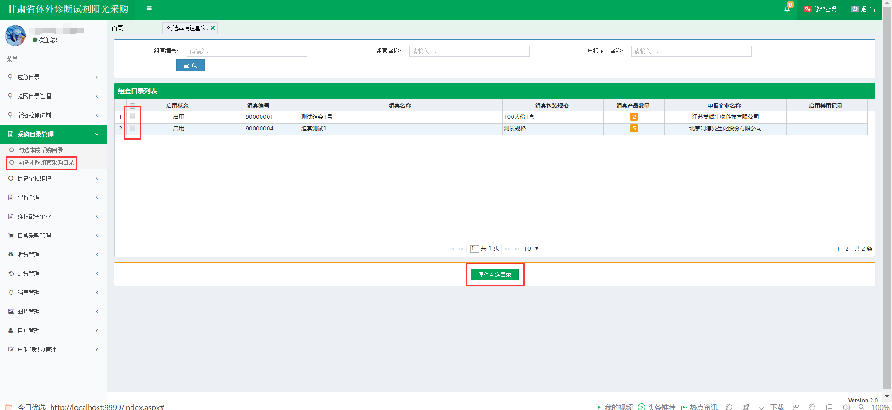
图 3.1

3.2 组套产品议价
点击“议价管理”模块下，“组套产品议价”菜单，进入页面，找到需要进行议价的组套，填写价格，提交议价等待生产企业确认，如图3.2
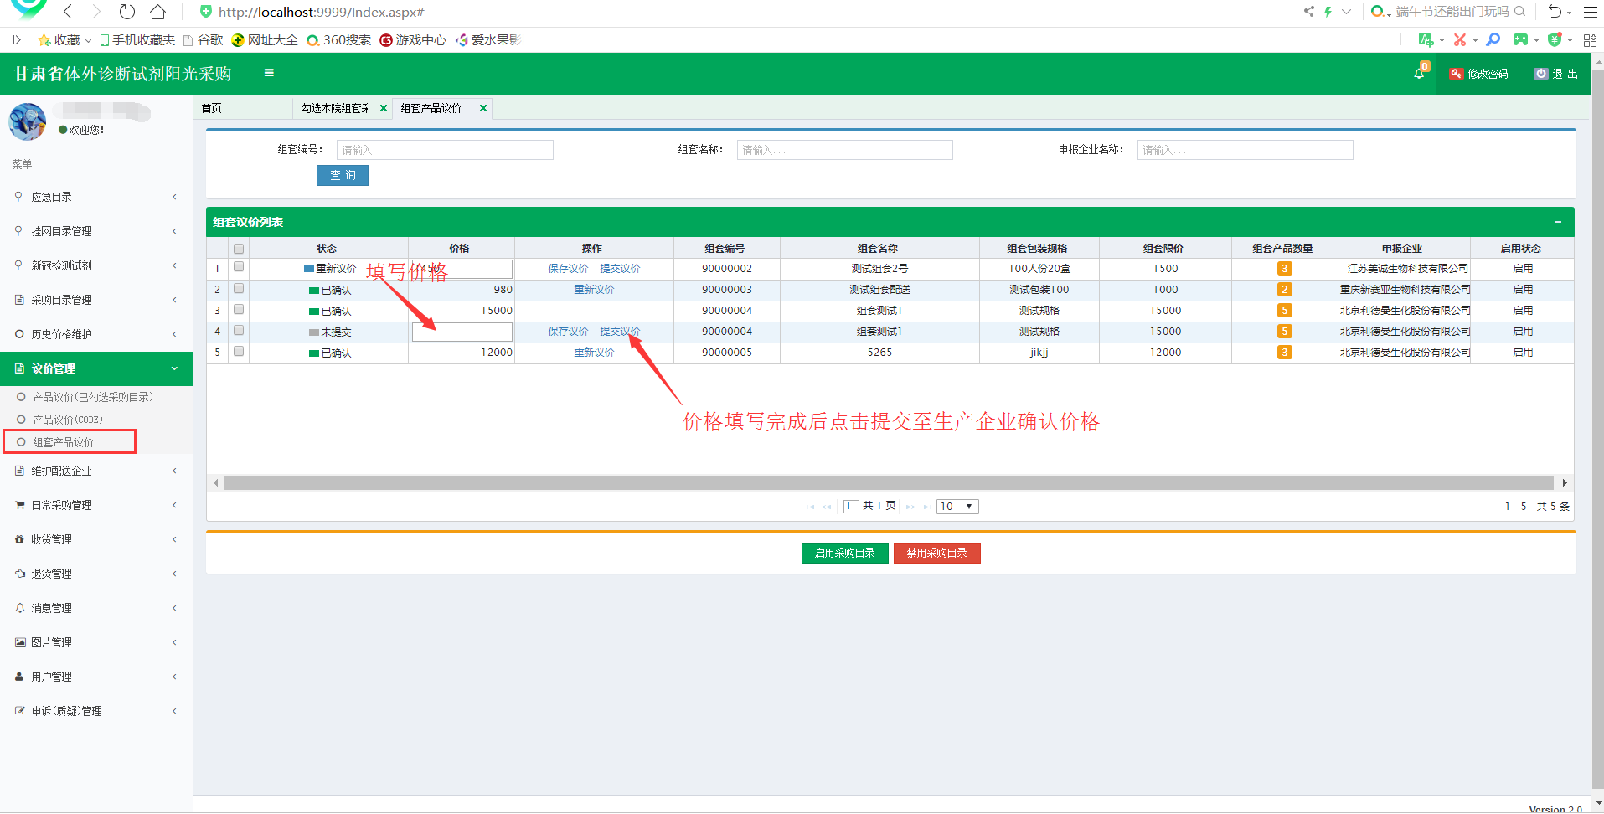
图 3.2

3.3 组套维护配送企业
点击“维护配送企业”模块下，“组套维护配送企业”菜单进入页面，点击行内第一列操作图标，选择对应组套的配送企业，选择完成后点击保存按钮完成维护配送企业操作，如图3.3
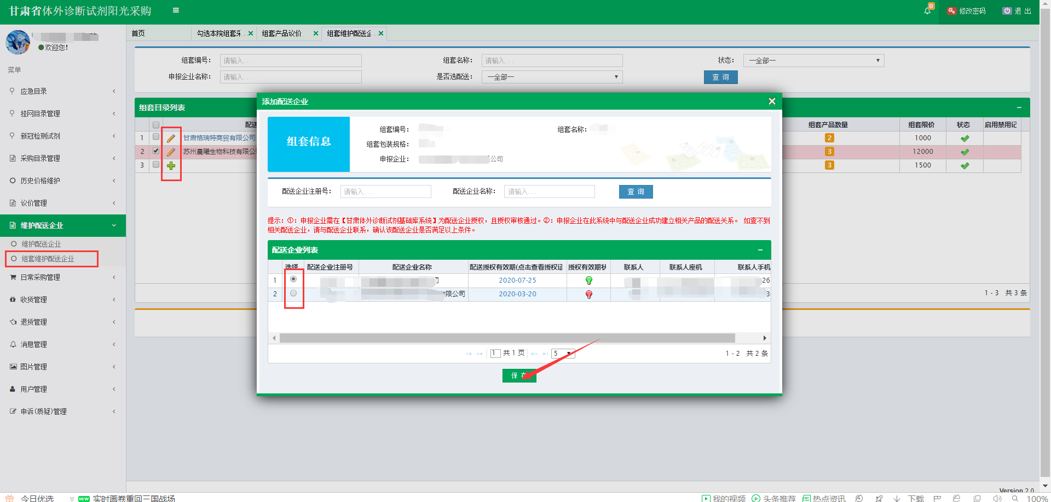
图 3.3

3.4 组套采购

3.4.1创建订单
点击“日常采购管理”模块下，“新建采购”菜单，进入页面后，选择“备货采购”，点击“进入”按钮进入到创建采购订单页面，如图3.4.1
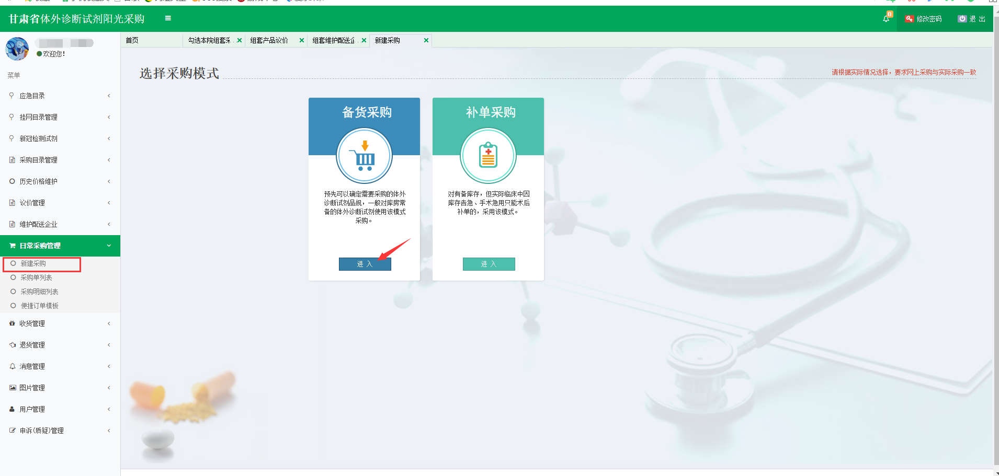
图 3.4.1

进入到采购订单基本信息填写页面后，采购形式选择“组套”，编辑配送截止时间，确认无误后点击“下一步”操作按钮，进入勾选采购明细页面，如图3.4.2
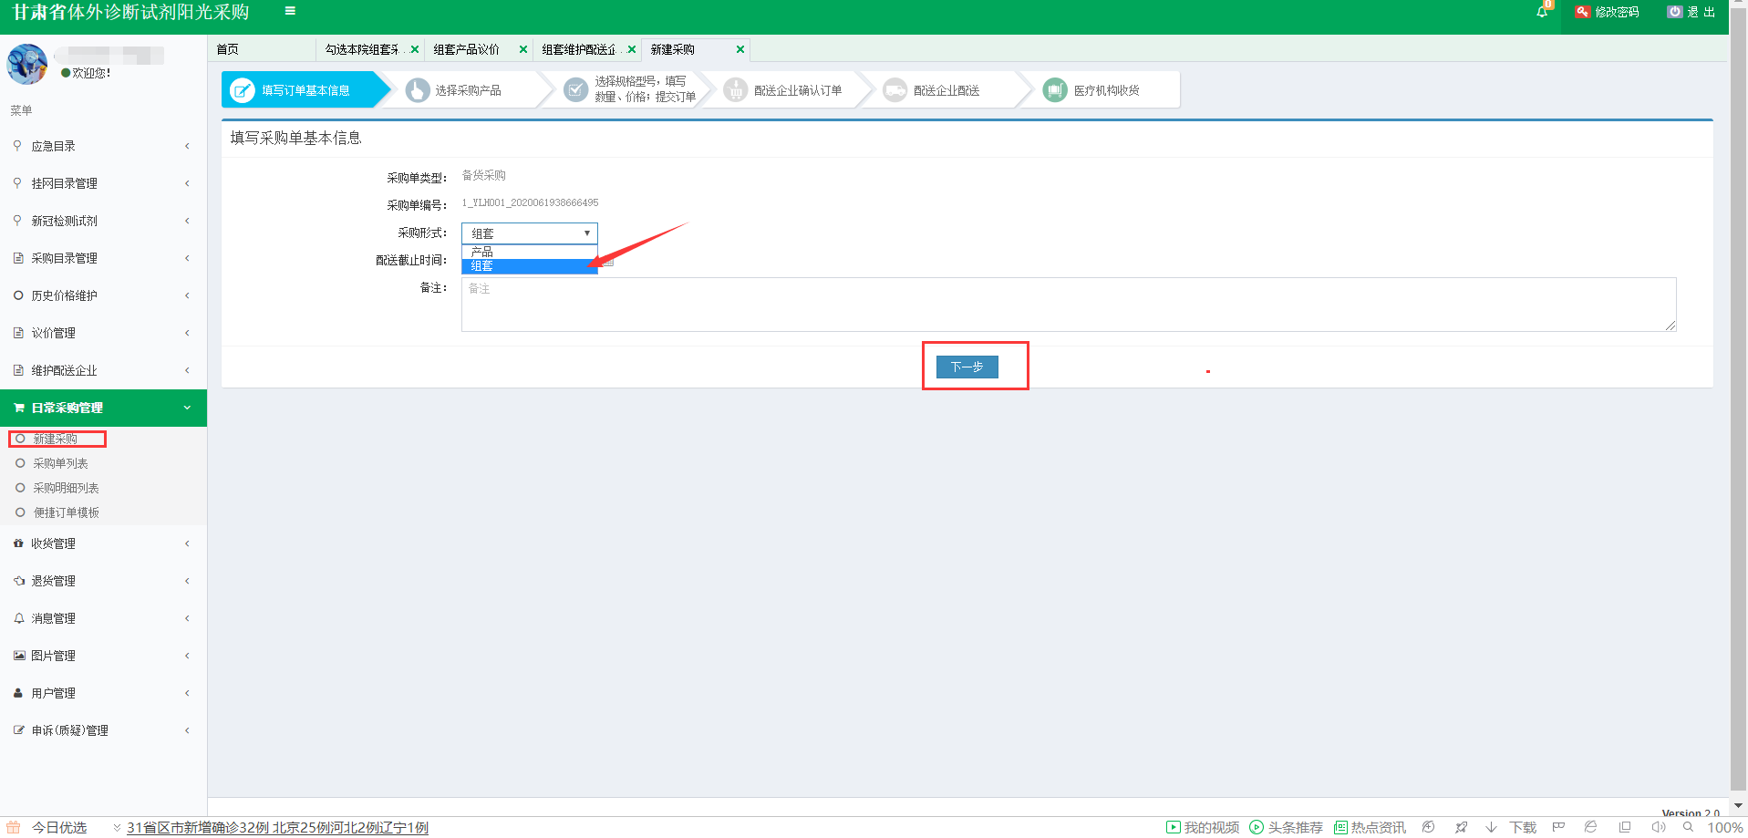
图 3.4.2

进入到勾选采购明细页面后，勾选需要采购的组套，点击“加入采购单”将组套添加到采购订单中，勾选完成后点击“下一步”，如图3.4.3
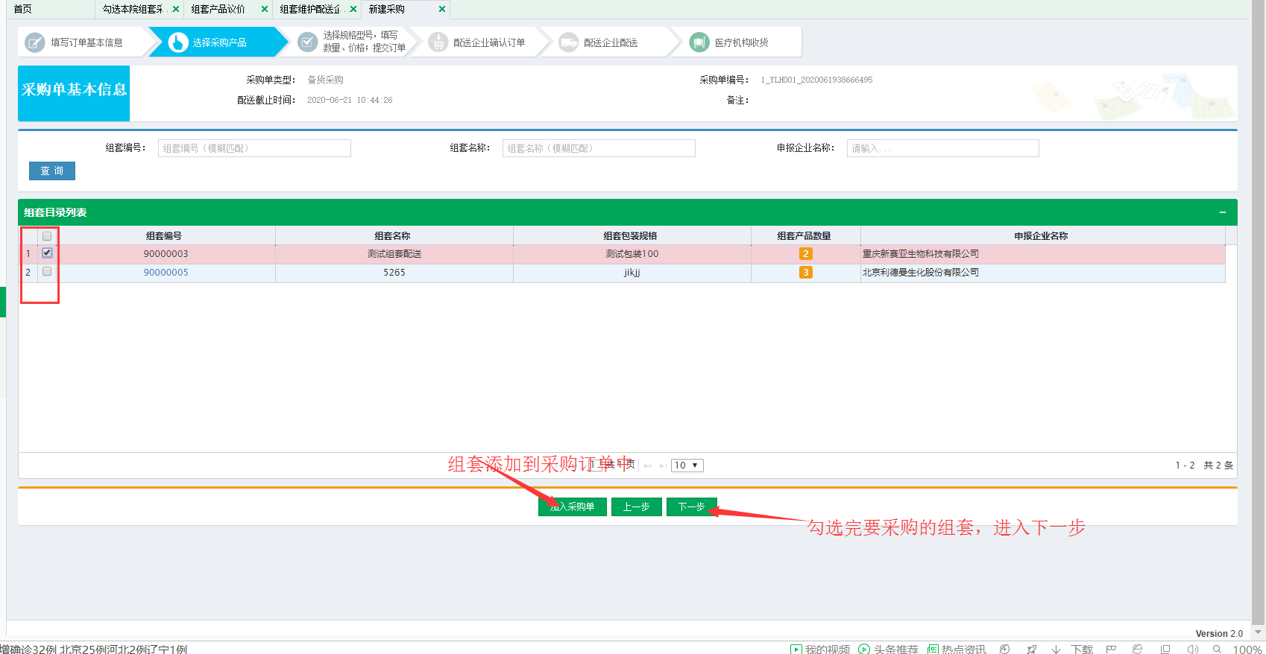
图 3.4.3

进入采购订单明细维护页面后，采购订单明细显示的是的组套下产品信息，每个只有主产品显示组套的采购价格，价格信息无需维护，只需要填写各产品的采购数量即可，组套产品必须是整套采购，删除组套中任意一个产品就组套中的其余产品将一并从订单中删除，如需单独采购组套下某一个产品，创建订单时采购形式选择“产品”。
编辑好订单信息点击“保存修改”按钮保存编辑好的信息，点击“提交采购单”按钮提交订单到配送企业，提交后的订单信息将无法再次更改，如图3.4.4
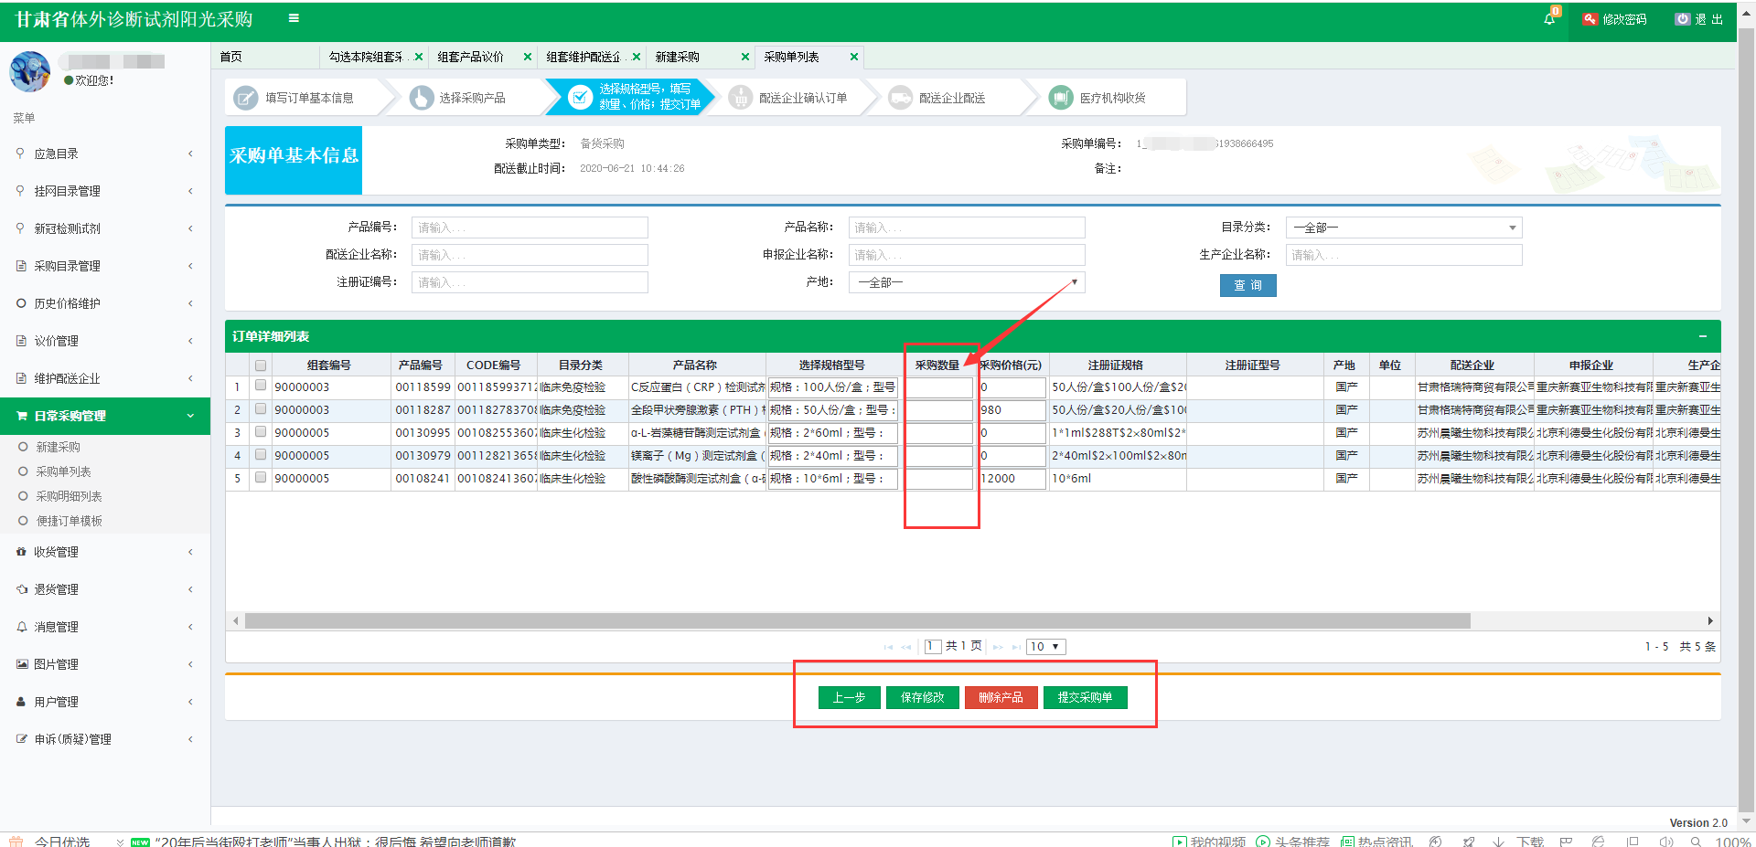
图 3.4.4

收货操作参照组件收货流程。

